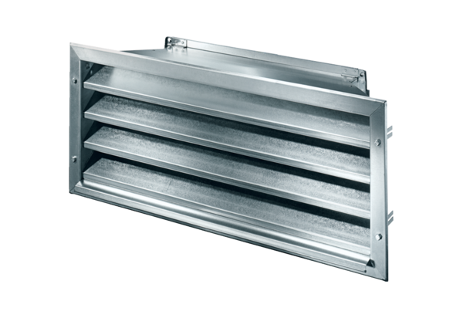Venkovní mřížka LZP-R 28Obsah dodávky: 1 kusSortiment: D
Typové číslo: 0151.0383Výrobce: MAICO

